МБОУ СОШ №1 с.п. «Село Пивань»
Комсомольского района Хабаровского края
Мельник Е.В.
Методические рекомендации «Изготовление кукол»
В первой главе нашей курсовой работы мы рассмотрели, какую одежду носили жители древней Эллады, какие доспехи надевали перед боем средневековые рыцари или как выглядело платье дамы при дворе Людовика XIV. Почему художественный стиль той или иной эпохи часто проявлялся и в архитектуре, и в декоративно-прикладном искусстве, в том числе и в моде.
Порой мода отставала от своего времени, иногда шла в ногу с ним, но постоянно она оказывалась связанной со всем, что окружало человека: зданиями, мебелью, предметами быта, ювелирными украшениями.
В нашей курсовой работе мы рассматриваем «высокую» европейскую моду, которая существовала в высшем обществе. Ведь именно там создатели одежды могли не считаться с затратами, придумывая новые фасоны платьев из дорогих тканей, украшая их драгоценными камнями, ажурными кружевами и вышивкой. Иногда такое платье становилось настоящим произведением искусства и стоило целое состояние.
Рассказ о моде охватывает огромный период — от Древнего Египта до начала XX века, когда появился стиль «модерн». Это последний стиль, черты которого отразились во всем, что создали в то время руки человека: в архитектуре и живописи, скульптуре и мебели, книжной графике и одежде. После модерна единого стиля, который охватывал бы все стороны культурной жизни, не существовало. Но, может быть, именно в наши дни зарождается новый стиль, основанный на современных материалах и компьютерно - космических технологиях.
Ознакомившись с историей моды, мы предлагаем вам изготовить костюм из полюбившейся эпохи, нарядив в него самодельную куклу. Она украсит вашу комнату или станет оригинальным подарком для друзей. А еще эта работа поможет развить художественную фантазию и вкус, ведь такой костюм вы сумеете придумать и сами. В работе представлены рисунки, и модели костюмов характерные для того времени, чтобы лучше передать художественный стиль, влиявший на моду. Каждая иллюстрация — это собирательный образ эпохи, о которой здесь говорится.
Методические рекомендации в освоении некоторых простейших основ макетирования.
Из простого и, на первый взгляд, ненужного материала (оберток от шоколадок, тряпичных лоскутков и бусинок) вы научитесь делать удивительные вещи. Сначала может получиться и не очень удачно, но с каждой новой куклой у вас будет прибавляться умение и мастерство, и скоро вы сможете почувствовать себя настоящим средневековым ювелиром, который делает украшение для бургундской красавицы, или флорентийским портным, шьющим платье из прекрасной ткани. И тогда простая бумага превратится в драгоценную парчу, а обертка от шоколадки — в доспех рыцаря.
Прежде рассмотрим необходимый материал для изготовления кукол. Это бисер, стеклярус, бусинки, стразы (искусственные драгоценные камни из стекла), блестки, старые кружева, разноцветные шелковые ленточки, оберточная бумага для подарков, упаковочная бумага пачек из-под чая, фольга от кофейных банок и шоколадок, лоскутки ткани, картон, бархатная бумага, гофрированная бумага для цветочных букетов, зернышки риса, пшено или другие природные материалы.
Все, что подскажет вам фантазия, может пригодиться для кукольных костюмов и украшений.
Теперь о клее: лучше всего пользоваться клеем ПВА, «Момент» и клеящим карандашом. Бисер, фольгу, стразы, блестки лучше всего клеить «Моментом», бумага и косточки от яблок хорошо соединяются клеем ПВА, вуали из салфетки или папиросной бумаги, гофрированную бумагу надо закреплять клеящим карандашом или «Моментом», а обрезанные края ткани и лент — клеем ПВА.
Для работы вам понадобятся маленькие и большие ножницы. Тонкие полоски бумаги и картона вырезаются макетным ножом по металлической линейке.
Все основы для кукол выполняются из белого картона. Чтобы изготовить основу, изображенную, надо наложить на рисунок кальку и обвести выкройку карандашом, потом рисунок на кальке лицевой стороной приклеить клеящим карандашом к обратной стороне картона и вырезать по контуру маленькими ножницами. У вас получится картонная основа для куклы. Так же делают все остальные выкройки из бумаги или картона. Если на рисунке не указан размер, то выкройка копируется прямо на кальку, если же размеры даны, то детали необходимо вырезать по ним.
В процессе изготовления куклы используются следующие условные обозначения:
- Место склейки обозначается крестиком;
- Если от какой-либо детали идет стрелка, указывающая на крестик, то эту деталь надо приклеить на указанное место.
- Невидимое (закрытое на рисунке какой-либо деталью) место склейки обозначается крестиком из пунктирных линий.
- Цифры 1, 2, 3 и т. д. на рисунке обозначают последовательность выполнения операций.
Кружева кукольного костюма можно делать из карандашной кальки (это калька голубоватого цвета, немного шершавая на ощупь).
Украшение из яблочных косточек или зернышек риса можно покрыть лаком для ногтей с блестками.
Красить лучше уже приклеенные косточки, только не запачкайте лаком само платье.
В работе старайтесь придерживаться тех цветовых сочетаний, которые рекомендованы: они выбраны не случайно, а в соответствии со вкусом и модой эпохи. Если у вас не окажется нужного материала для платья, постарайтесь найти равноценную замену. (См. Приложение)
Видимую часть головы, рук и ног вырезайте из бумаги «телесного» цвета и раскрашивайте акварельными красками. Можно вырезать лицо подходящего размера из журнала или приклеить свою фотографию, фотографию подруги. Так вы представите себя в костюме фиванской царицы, а подругу оденете в платье английской королевы Елизаветы.
Когда кукла будет готова, сделайте на обратной стороне основы петельку из бумаги или ниток и повесьте свое изделие на гвоздик. А еще куклу можно наклеить на плотную цветную бумагу и вставить в застекленную рамку. В любом случае у вас получится прекрасное настенное украшение.
Это основные правила, с остальными вы познакомитесь в ходе работы. Пусть вашими главными помощниками будут фантазия и терпение.
МОДА ДРЕВНЕЙ ГРЕЦИИ

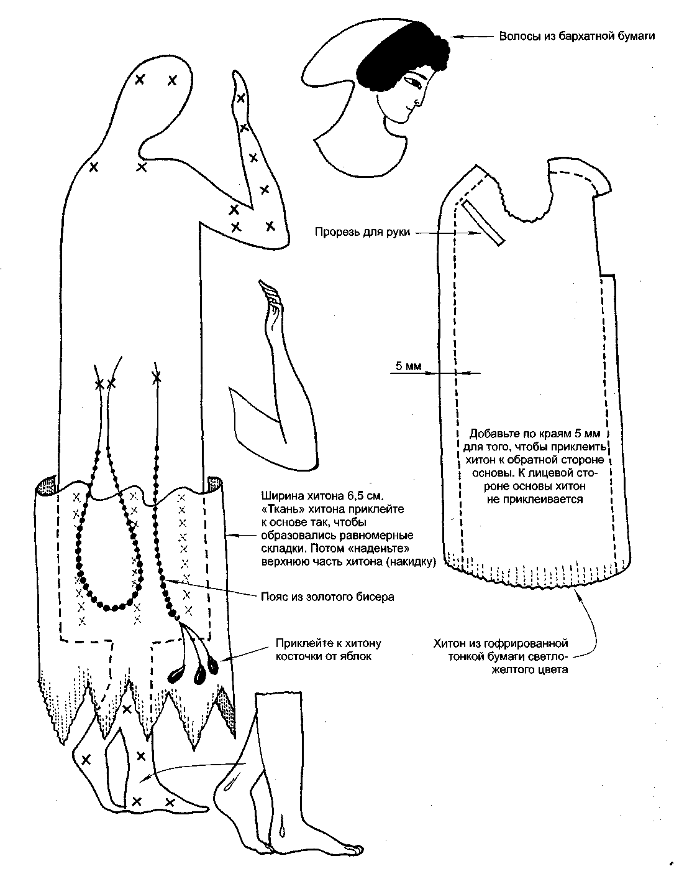
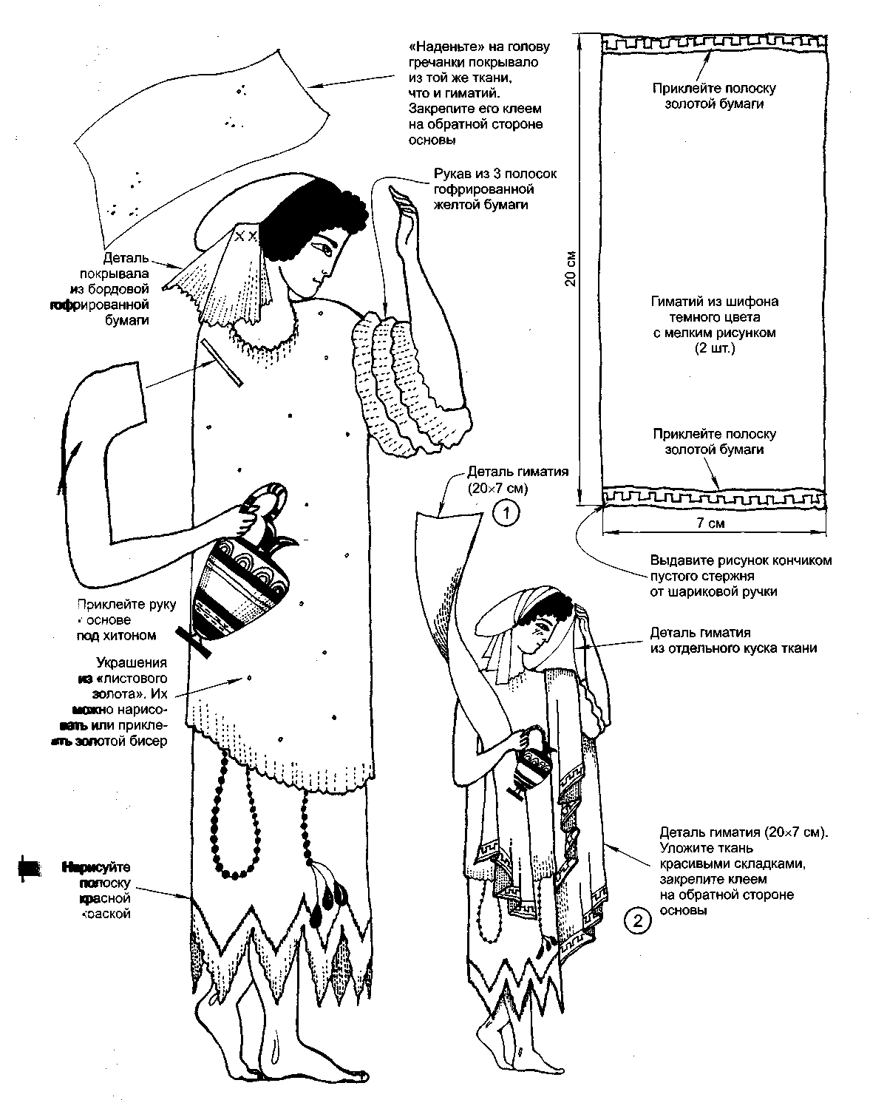

МОДА ДРЕМНЕГО ЕГИПТА

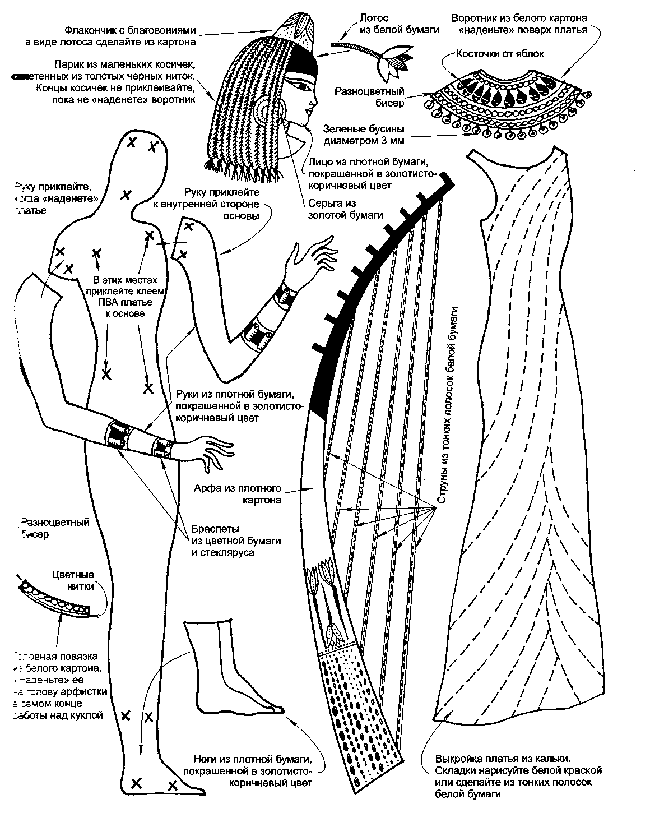
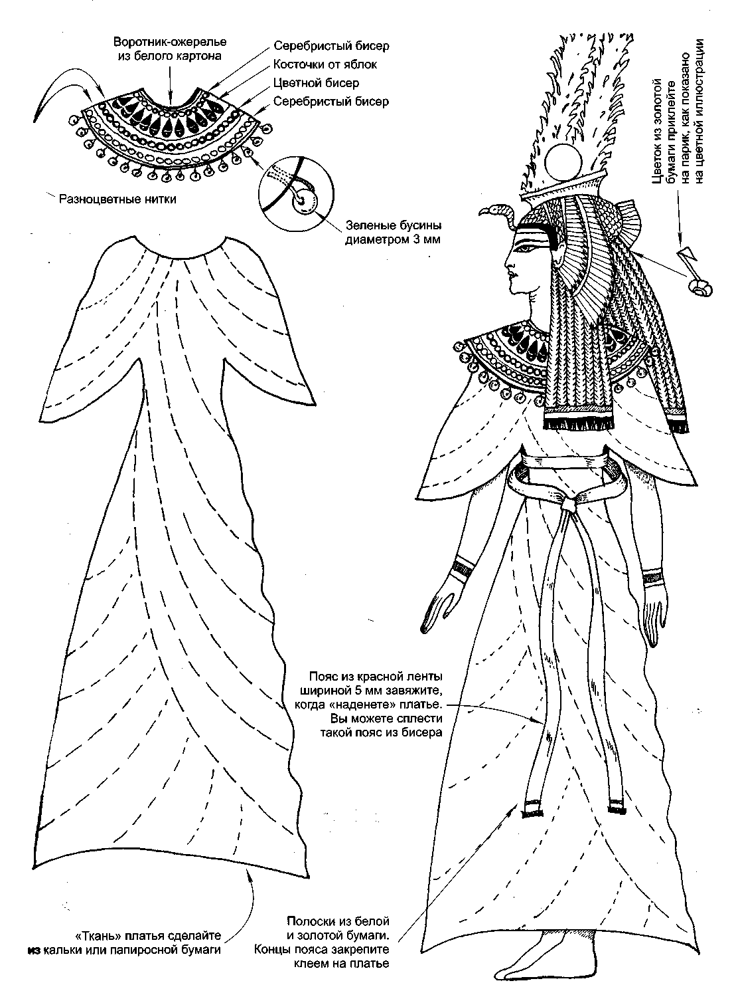
Древний РИМ

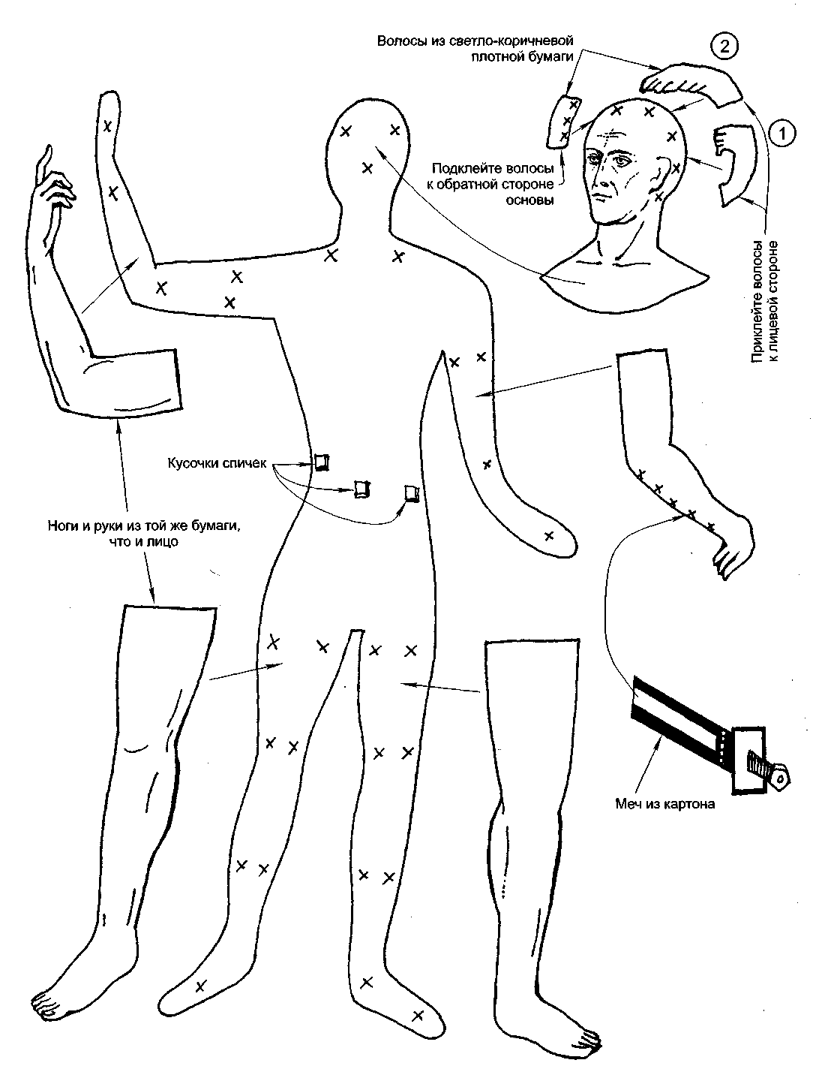
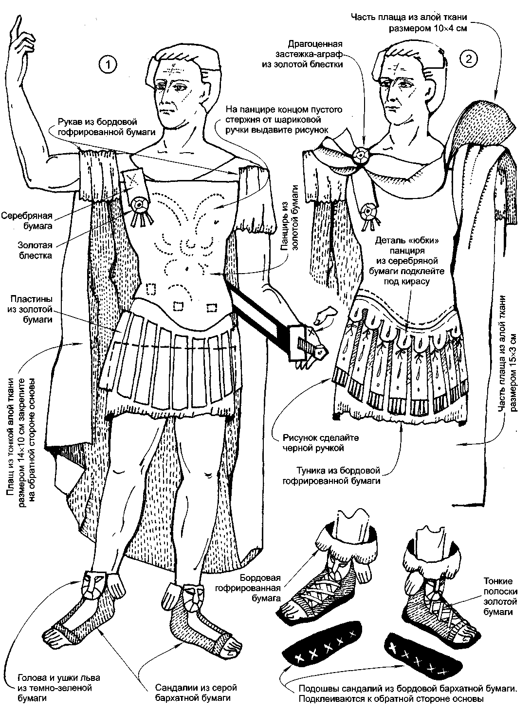
МОДА БУРГУНДИИ

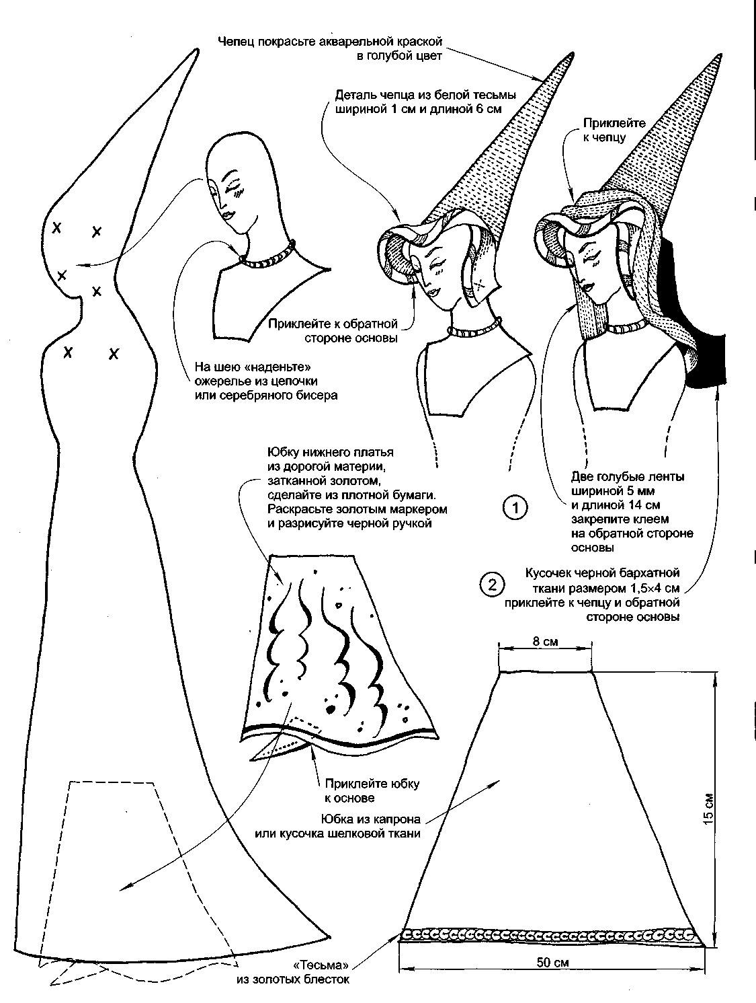
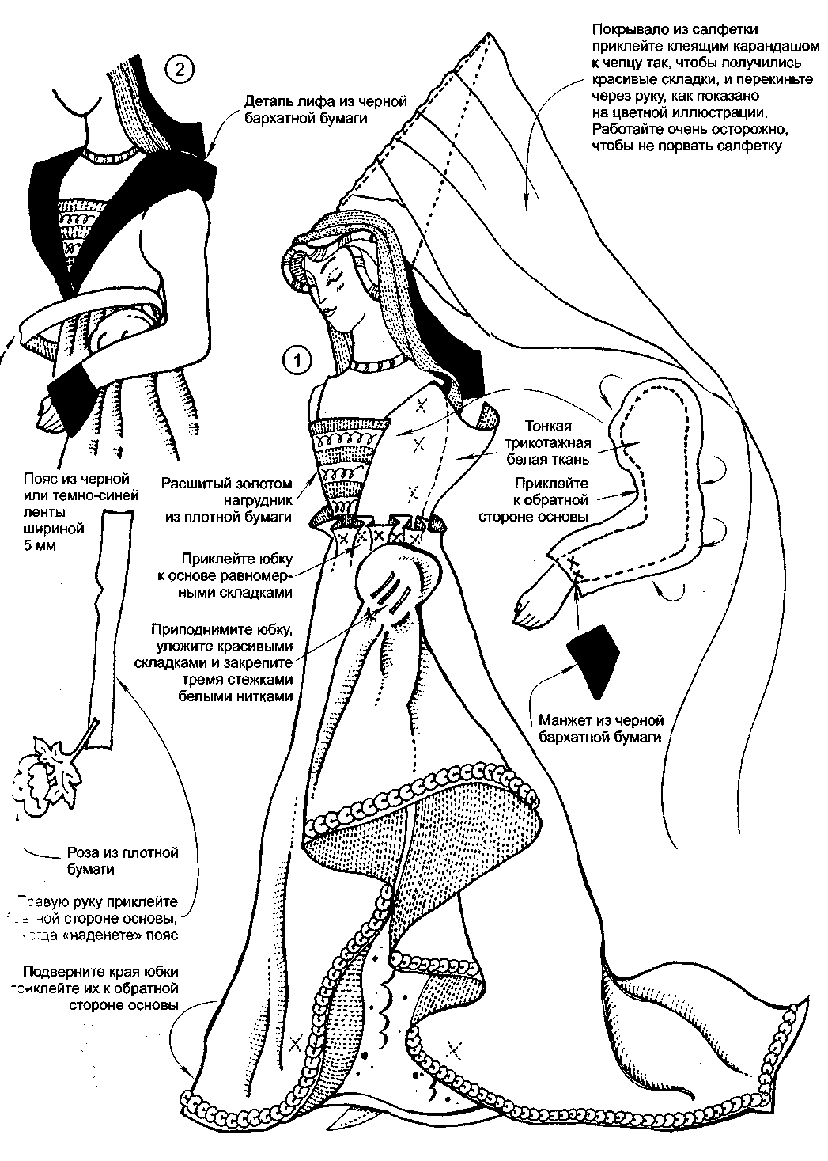

Эпоха ВОЗРАЖДЕНИЯ

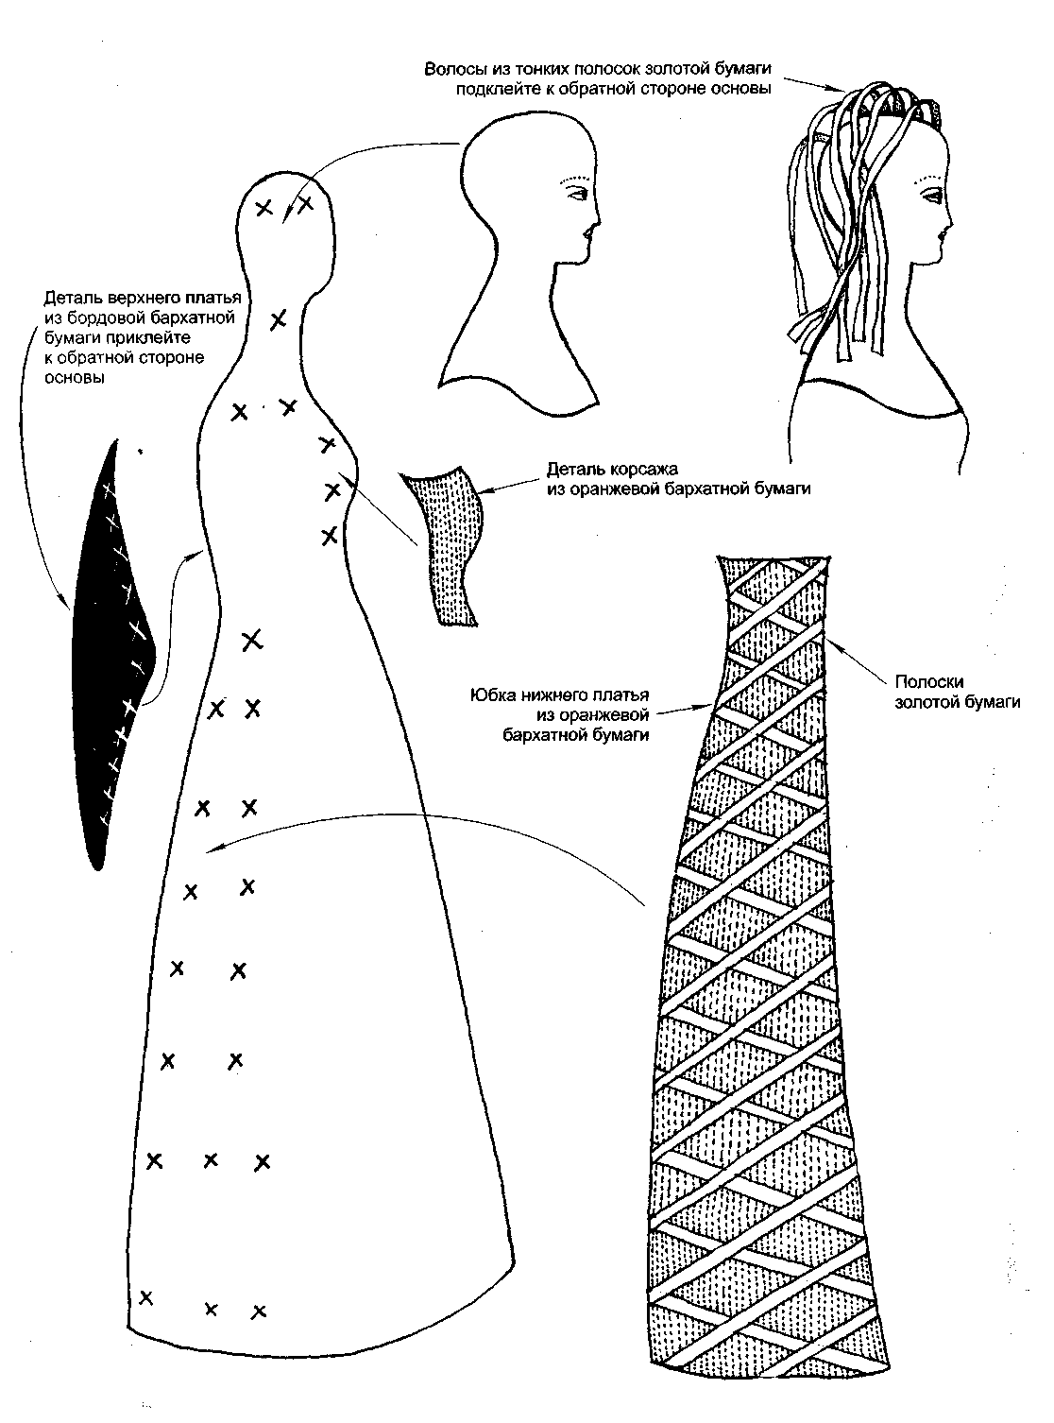
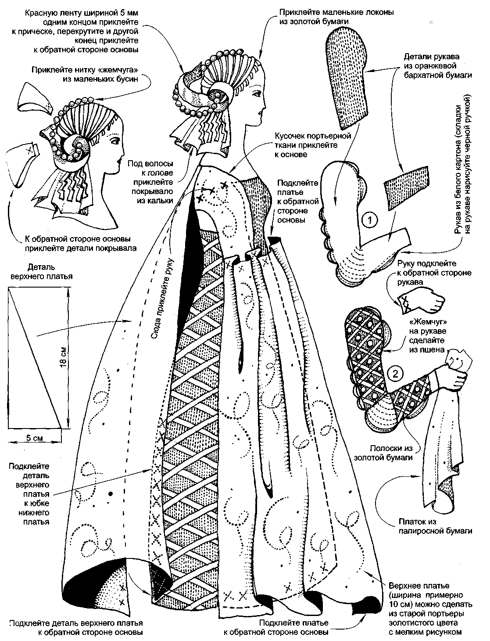

Разрезная МОДА

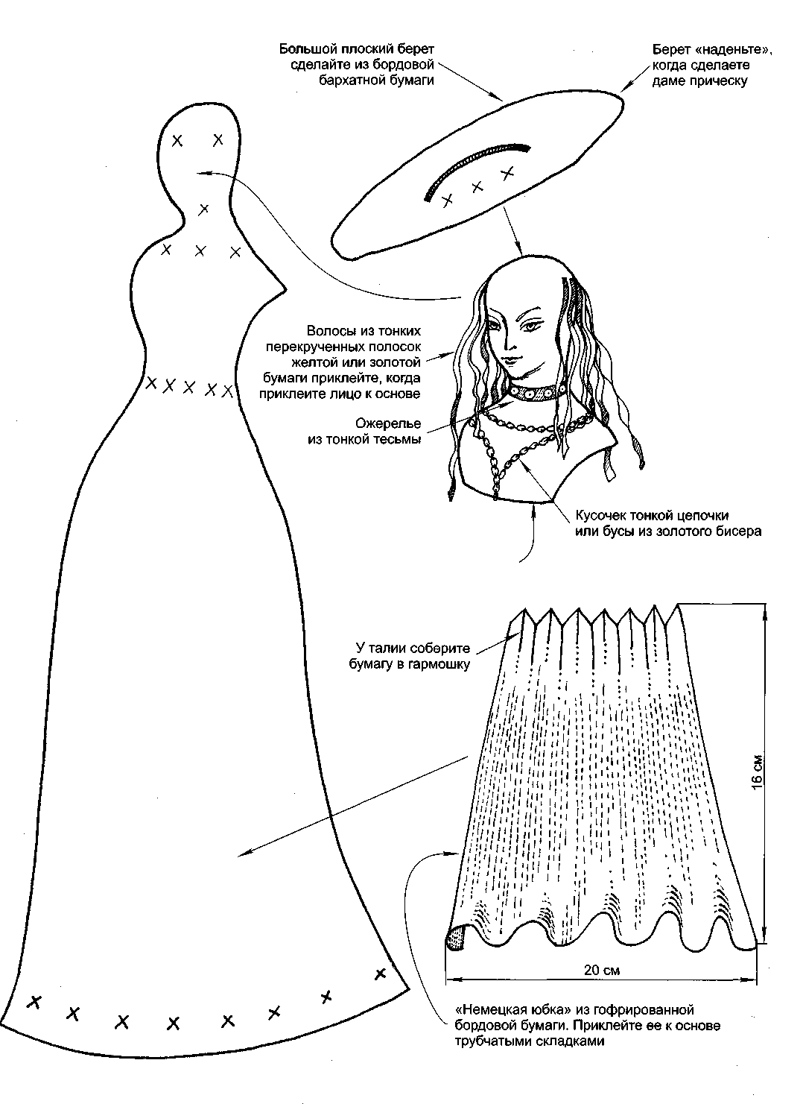

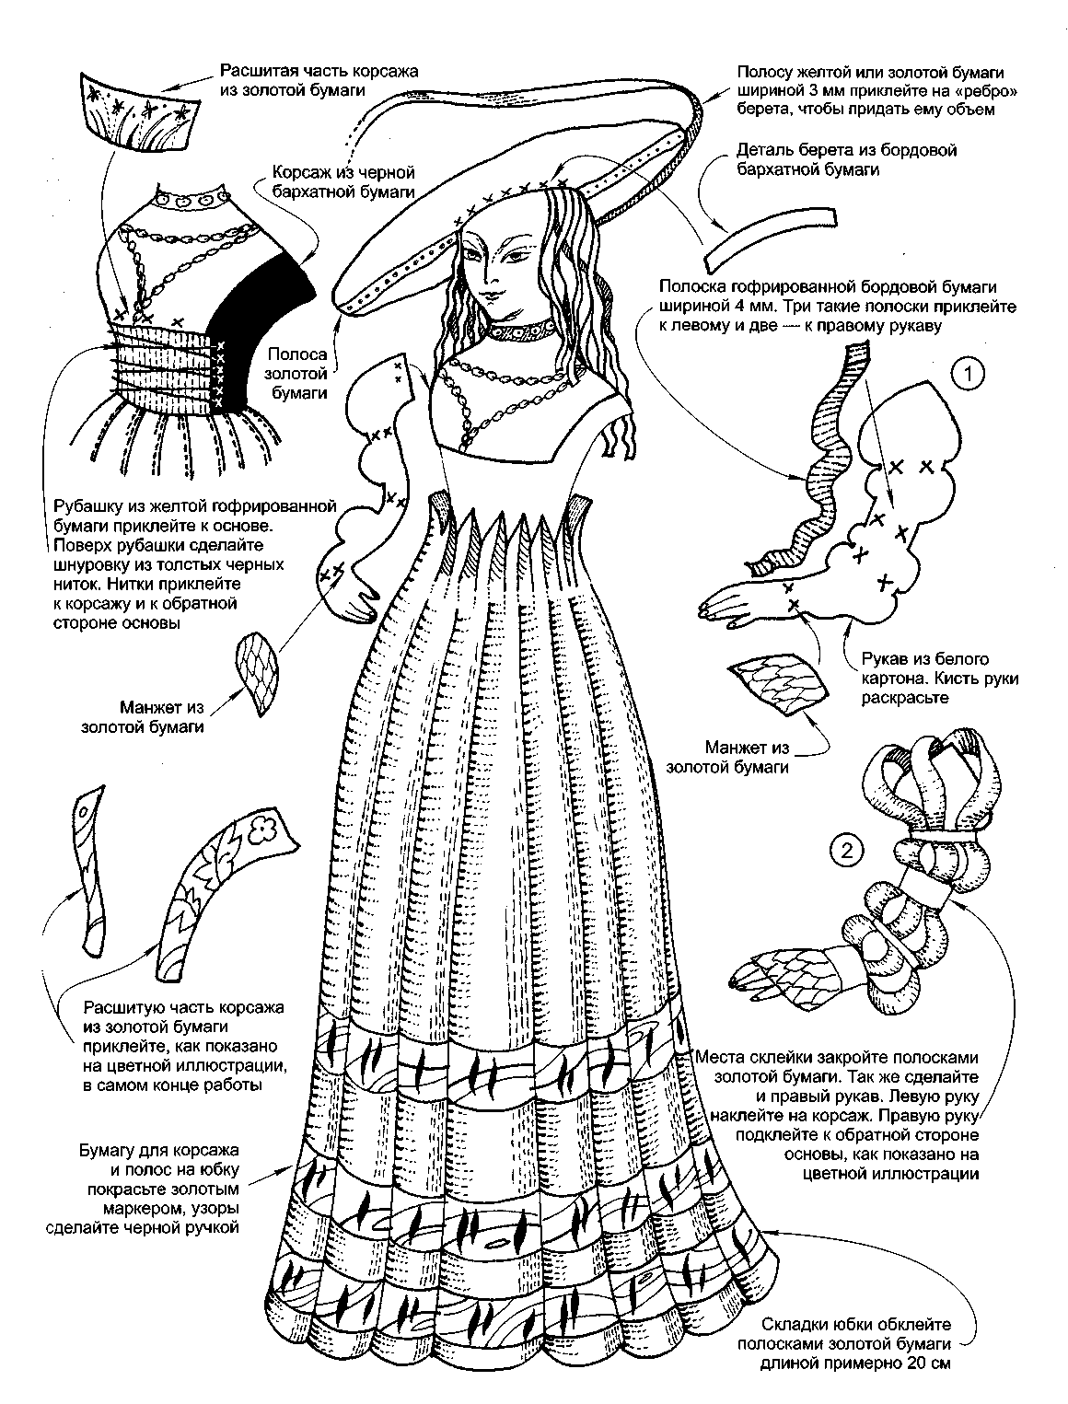

ИСПАНСКАЯ МОДА
